САНКТ-ПЕТЕРБУРГСКИЙ НАЦИОНАЛЬНЫЙ ИССЛЕДОВАТЕЛЬСКИЙ
УНИВЕРСИТЕТ ИТМО

Факультет систем управления и робототехники

Отчет по лабораторной работе № 2
“Канонические формы представления динамических систем”
По дисциплине теория автоматического управления

Выполнил:
студенты группы R33352
Захарян Эдуард
Преподаватель: Перегудин А. А.

Санкт-Петербург
2020
Цель работы: Ознакомление с методами взаимного перехода между моделями вход-выход и вход-состояние-выход, с каноническими формами представления моделей вход-состояние-выход, а также со структурными свойствами системы.

Математическая модель динамической системы:
$y^{\left(3\right)}+ 9\ddot{y}+3\dot{y}+6y=12\ddot{u}+7\dot{u}+7u$
Каноническая наблюдаемая форма:
A_{н} $= \left[\begin{matrix}0 & 0 & -6 \\ 1 & 0 & -3 \\ 0 & 1 & -9\end{matrix}\right]$ ; B_{н} $=\left[\begin{aligned}7 \\ 7 \\ 12\end{aligned}\right]$ ; C_{н} = [0 0 1] ;

Каноническая управляема форма:
A_{у} $= \left[\begin{matrix}0 & 1 & 0 \\ 0 & 0 & 1 \\ -6 & -3 & -9\end{matrix}\right]$ ; B_{у} $=\left[\begin{aligned}0 \\ 0 \\ 1\end{aligned}\right]$ ; C_{у} = [7 7 12] ;

Диагональная форма:
[T J]=jordan(An)
T $= \left[\begin{matrix}0.687 & 1.157-7.147i & 1.157+7.147i \\ 0.265 & 8.868-0.818i & 8.868+0.818i \\ 1 & 1 & 1\end{matrix}\right]$

J $= \left[\begin{matrix}-8.735 & 0 & 0 \\ 0 & -0.132-0.818i & 0 \\ 0 & 0 & -0.132+0.818i\end{matrix}\right]$

Передаточная функция:
W(s) = C*((s*I - An)⁻¹)*B ;
W(s) = $\frac{12⋅s^{2}+7⋅s+7}{s^{3}+9s^{2}+3s+6}$ ;

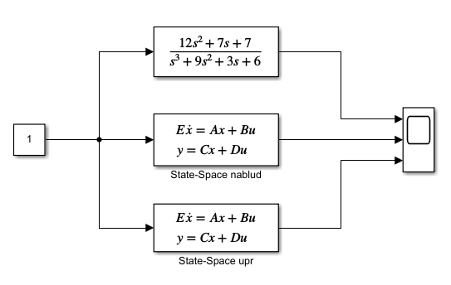
Рисунок 1. Схема моделирования системы, представленной в форме передаточной функции, канонической наблюдаемой и канонической управляемой.

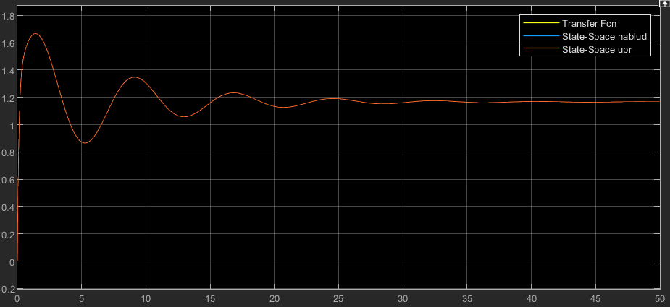
Рисунок 2. Результат моделирования трех форм представления системы.

Исходная модель:
A = $\left[\begin{matrix}1 & -15 \\ 1 & -3\end{matrix}\right]$ ; B = $\left[\begin{aligned}2 \\ 0\end{aligned}\right]$ ; C = [2 1] ;
Передаточная функция:
W(s) = $\frac{4s+14}{s^{2}+2s+12}$ ;
Форма вход-выход:
$\ddot{y}+2\dot{y}+12y=4\dot{u}+14u$ ;

Каноническая наблюдаемая форма:
Amn = $\left[\begin{matrix}0 & -12 \\ 1 & -2\end{matrix}\right]$ ; Bmn = $\left[\begin{aligned}14 \\ 4\end{aligned}\right]$ ; Cmn = [0 1] ;

Каноническая управляемая форма:
Amu = $\left[\begin{matrix}0 & 1 \\ -12 & -2\end{matrix}\right]$; Bmu = $\left[\begin{aligned}0 \\ 1\end{aligned}\right]$ ; Cmn = [14 4] ;

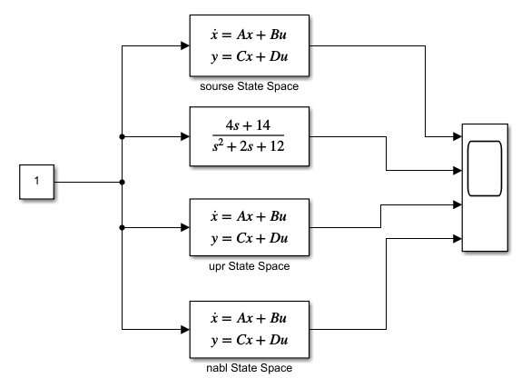
Рисунок 3. Схема моделирования системы в форме вход-состояние-выход, форме передаточной функции и в канонических наблюдаемой и управляемой формах.
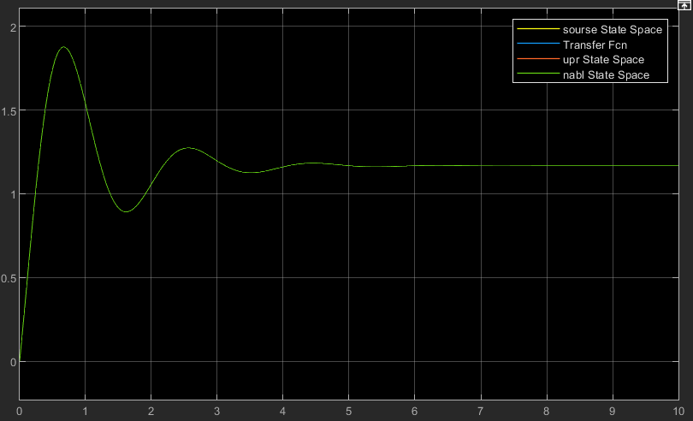
Рисунок 4. Результат моделирования четырех форм представления системы.

Расчет матриц перехода от исходной форм к каноническим:
$N$ _{у_исход} = [B | A*B] = $\left[\begin{matrix}2 & 2 \\ 0 & 2\end{matrix}\right]$ – матрица управляемости исходной формы
$\hat{N}$_{у_канон_наб} = [Bmn | Amn*Bmn] = $\left[\begin{matrix}14 & -48 \\ 4 & 6\end{matrix}\right]$ – матрица управляемости канонической наблюдаемой формы
$\hat{N}$_{у_канон_упр} = [Bmu | Amu*Bmu] = $\left[\begin{matrix}0 & 1 \\ 1 & -2\end{matrix}\right]$ – матрица управляемости канонической управляемой формы
Переход от исходной к канонической наблюдаемой:
Mn = $N$ _{у_исход} *(($\hat{N}$_{у_канон_наб})⁻¹) = $\left[\begin{matrix}0.0145 & 0.4493 \\ -0.029 & 0.1014\end{matrix}\right]$; Amn = (Mn⁻¹)*A*Mn
Переход от исходной к канонической управляемой:
Mu = $N$ _{у_исход} *(($\hat{N}$_{у_канон_упр})⁻¹) = $\left[\begin{matrix}6 & 2 \\ 2 & 0\end{matrix}\right]$; Amu = (Mu⁻¹)*A*Mu

Математическая модель вход-состояние-выход многоканальной системы
$\left[\begin{aligned}{\dot{x}}_{1} \\ {\dot{x}}_{2}\end{aligned}\right]$ = $\left[\begin{matrix}0 & -9 \\ 1 & -6\end{matrix}\right]⋅\left[\begin{aligned}x_{1} \\ x_{2}\end{aligned}\right]$ + $\left[\begin{aligned}1 4 \\ 3 5\end{aligned}\right]$ $\left[\begin{aligned}u_{1} \\ u_{2}\end{aligned}\right]$;
$\left[\begin{aligned}y_{1} \\ y_{2}\end{aligned}\right]$= $\left[\begin{aligned}2 7 \\ 4 6\end{aligned}\right]\left[\begin{aligned}x_{1} \\ x_{2}\end{aligned}\right]$;

W(s) = C*((s*I - An)⁻¹)*B ;

W(s) = $\left[\begin{matrix}\frac{23s-35}{s^{2}+6s+9} & \frac{43s-14}{s^{2}+6s+9} \\ \frac{22s-78}{s^{2}+6s+9} & \frac{46s-60}{s^{2}+6s+9}\end{matrix}\right]$ ;

Переход к модели подобной модели:
M = $\left[\begin{matrix}5 & 0 \\ 6 & 2\end{matrix}\right]$ ; A = $\left[\begin{matrix}1 & -15 \\ 1 & -3\end{matrix}\right]$ ; B = $\left[\begin{aligned}2 \\ 0\end{aligned}\right]$ ; C = [2 1] ;
A_ = M*A*(M⁻¹); B_ = M*B; C_ = C*M⁻¹;

A_ = $\left[\begin{matrix}46 & -37.5 \\ 59.2 & -48\end{matrix}\right]$ ; B_ = $\left[\begin{aligned}10 \\ 12\end{aligned}\right]$ ; C_ = [-0.2 0.5];

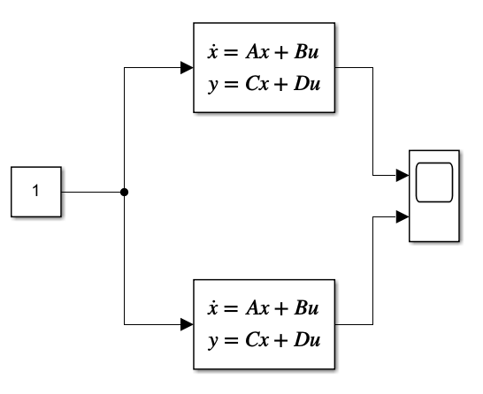
Рисунок 5. Схема моделирования двух подобных систем.
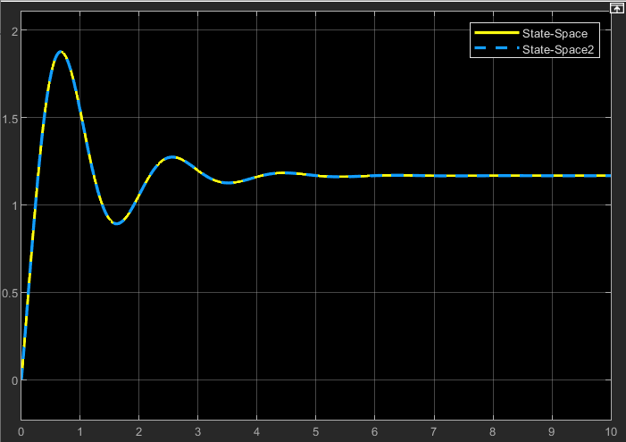
Рисунок 6. Результат моделирования двух подобных моделей системы.

Выводы: Модель линейной динамической системы может быть представлены в нескольких эквивалентных формах, определяющих одно и тоже преобразование входного сигнала в выходной. При заданных двух подобных моделях можно определить переход между ними. При заданной модели и матрице перехода можно определить форму подобную исходной. Переход от формы вход-состояние-выход к форме вход выход однозначный, но обратный переход не однозначный и зависит от выбора базиса в пространстве состояний. Передаточная функция многоканальной системы может быть получена аналогично передаточной функции одноканальной системы.

